Esta aplicación permite registrar una solicitud beca para la convocatoria de BECA COHESIÓN SOCIAL DE LA UNIVERSIDAD DE MÁLAGA Y LA JUNTA ANDALUCÍA, para los alumnos matriculados en estudios de grado de la Universidad de Málaga en el curso académico 2018/2019.

Puede acceder esta aplicación a través del Portal Académico de la Universidad de Málaga, pulsando un icono que se muestra durante el periodo de solicitud de la beca.

Si es la primera vez que accede o no ha registrado previamente una solicitud, la aplicación verifica que usted cumple los requisitos para solicitar la beca a través de este medio, es decir, estar matriculado en estudios de grado de la Universidad de Málaga en el curso académico actual, con matrícula activa o desistida por impago.

En este caso, le aparece la siguiente pantalla:
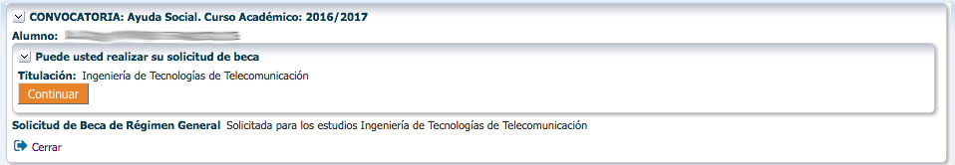
Indica la titulación en la que está usted matriculado. Tiene dos opciones: pulsar el botón Continuar para iniciar el proceso de registro de la solicitud o bien pulsar el enlace de Cerrar para cancelar el registro y abandonar la aplicación. También le indica si tiene usted solicitada una Beca de Carácter General y para qué titulación.

En el caso de estar simultaneando estudios, solamente tiene que registrar una solicitud. Aunque la aplicación pide elegir una titulación, la solicitud se gestiona para todas las titulaciones matriculadas en el curso 2018/2019.
Si usted no está matriculado en ningún estudio de grado, la aplicación se lo advierte y le comunica la imposibilidad de realizar la solicitud, con la siguiente pantalla:

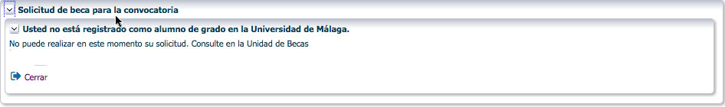
Seleccione cerrar para abandonar la aplicación.

Si usted ha realizado una solicitud de beca con anterioridad, la aplicación le informa de ello y le ofrece la posibilidad de consultar y modificar los datos previamente introducidos. Aparece la siguiente pantalla:
Para editar o consultar la solicitud, debe pulsar el botón Consultar/Modificar la solicitud
Si pulsa este botón podrá modificar, consultar la solicitud o incluso eliminarla.

En caso de no existir una solicitud previamente registrada, la aplicación le muestra los estudios en los que está matriculado, y solicita su conformidad para continuar con la solicitud. Si usted está simultaneando estudios, debe elegir una titulación, aunque la solicitud se le gestiona para todas las titulaciones matriculadas en el curso 2018/2019.
Al editar o registrar la solicitud, la aplicación le muestra un formulario con la información estructurada en cuatro bloques:

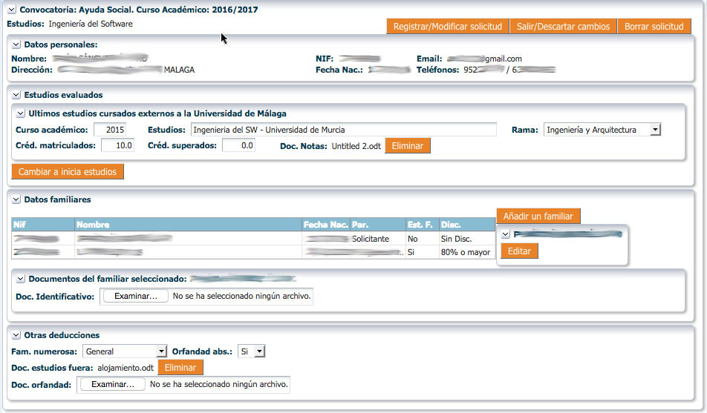
Cabecera del formulario
Aparece la convocatoria y la titulación para la que se está solicitando la beca. También figuran tres botones
Registrar/Modificar solicitud | Guarda una solicitud con los datos que aparecen en la pantalla. Además se envía un mensaje de correo electrónico al usuario informado del estado de la solicitud y de los documentos adjuntos.
Salir/Descartar cambios | Sale sin grabar los cambios, la solicitud queda como estaba antes de editarla, en caso de estar dándola de alta, no registra nada.
Borrar Solicitud | Elimina de forma permanente la solicitud y todos los datos relacionados. Antes de borrar los datos definitivamente, pide una segunda conformidad

Primer Bloque (Datos Personales):
Muestra la información de carácter personal y de contacto del solicitante y con el que se tramitará la beca. En caso de no ser correcta esta información deberá solicitar a la secretaría de su centro su modificación, ya que es tomada de su expediente académico y no es posible modificarla desde esta aplicación.

Segundo Bloque (Estudios Evaluados):
Estudios cursados con anterioridad al curso académico actual y cuyo rendimiento se evalúa para la concesión de esta beca. La información que se maneja en este bloque puede ser de tres tipos:

- Inicia estudios, cuando el solicitante inicia estudios universitarios en el curso académico actual.
- Estudios matriculados en la Universidad de Málaga, si el solicitante estuvo matriculado en un curso académico anterior al actual en la Universidad
- Estudios no matriculados en la Universidad de Málaga, si el solicitante ha estado matriculado anteriormente en estudios universitarios pero no son de la Universidad de Málaga.

Si el alumno ha solicitado Beca de Carácter General para la misma titulación que está solicitando esta beca, toma la información de estudios evaluados que figura en la solicitud Becas de Carácter General sin posibilidad de modificación por parte del alumno, ya que esta ha sido verificada por el personal que gestiona la solicitud.

En caso de no existir la solicitud de Beca de Carácter General, inicialmente propone la información de los estudios evaluados basándose en los datos del expediente académico del alumno, concretamente.

Si no existe información en los expedientes de grado, la aplicación propone “INICIA ESTUDIOS”, aunque sería posible que el alumno viniese trasladado de otra universidad. No obstante, en este caso el solicitante puede elegir la opción de estudios fuera de la universidad, pulsando el botón

Cambiar a estudios en otra Universidad.

Si el alumno ha estado matriculado con anterioridad en la Universidad de Málaga, se determina el curso académico más alto en que estuvo matriculado con anterioridad al actual, que llamaremos de última matrícula. Pueden darse dos situaciones:

Si en el curso de última matrícula solamente existe una titulación matriculada se toman esos estudios y ese curso académico como estudios evaluados.

En caso contrario, es decir, hay más de una matrícula (el alumno simultaneó estudios ese curso), se toma como estudios evaluados los correspondientes a los estudios para los que está solicitando la Beca.

Solamente cuando el curso de última matrícula no sea el inmediatamente anterior al actual, la aplicación permite elegir unos estudios evaluado de fuera de la Universidad de Málaga, pulsado el botón Cambiar a estudios en otra Universidad (este botón solamente aparecerá cuando sea posible elegir esta opción).

Si se elige la opción Cambiar a estudios en otra Universidad, aparece esta pantalla que deberá se rellenada por el usuario:

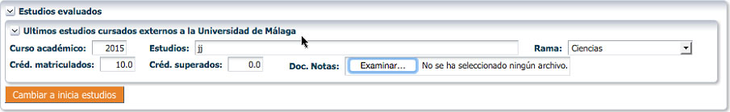
En este caso debe especificarse la siguiente información relativa a esos estudios.

Curso académico* | Curso académico al que se refiere los estudios (se especificará solamente el primer año del curso académico, por ejemplo para indicar el curso 2018/2019 se tecleará 2018).
Estudios | Descripción de los estudios (nombre y Universidad)
Rama* | Rama de conocimiento
Créditos matriculados* | Créditos matriculados
Créditos superados* | Créditos superados
Doc. Notas | Se debe adjuntar un certificado digitalizado justificando los datos aportados, para ello debe pulsar el botón de Examinar… para abrir ventana de búsqueda de documentos en su ordenador. Una vez subido el documento puede borrarlo mediante el botón Eliminar, que aparece junto al nombre del fichero.

Tercer Bloque (Datos familiares)
Datos familiares son los datos relativos a la unidad familiar y que permiten el cálculo de la renta y de las correspondientes deducciones.
Si el alumno ha presentado solicitud de Beca de Carácter General para el curso actual (no importa que sean para otra titulación), se toman los datos de esa solicitud y no se permite modificación por parte del alumno. Salvo que los datos familiares de la solicitud de Carácter General no hubiesen sido aceptados.

En caso no existir solicitud de Becas de Carácter General o no ser válidos los allí aportados el alumno debe incluir todos los miembros de la unidad familiar a la que pertenece, incluido el propio solicitante. Por cada miembro debe incluir la siguiente información:
NIF |  | Obligatorio si es mayor de 14 años y no es extranjero
Nombre y Apellidos
Extranjero | - Sí  - No
Código de Sustentador | - Sustentador principal  - Cónyuge  - Otro | - Sustentador Principal → Aporta la mayor parte de los ingresos.  - Cónyuge → Cónyuge o pareja del sustentador principal.  - Otro → El resto de los familiares.
Parentesco | - Solicitante  - Padre  - Madre  - Hermano  - Ascendiente  - Otro
Fecha de Nacimiento | dd/mm/aaaa
Grado de Discapacidad | - Ninguno, menor que el 33%  - Mayor o igual al 33% y menor que el 65%  - Mayor o igual al 65% y menor que el 80%  - Mayor o igualque el 80% | En los dos últimos casos debe adjuntarse documento acreditativo
Estudios Univ. Fuera de Málaga | - Sí  - No | En caso afirmativo, debe adjuntarse documento acreditativo
Estado Civil | - Soltero/a  - Casado/a  - Viudo/a  - Separado/a  - Divorciado/a  - Religioso/a

Para cada familiar se deberá aportar los siguientes documentos:
Doc Identificativo | Fotocopia del Nif, si es obligatorio, si no lo es copia de la página del libro de familia.
Doc. discapacidad | Certificado de discapacidad si se ha especificado mayor que el 33%.
Doc. estudios fuera | Certificado de matriculación si se ha elegido esta opción.
Estos documentos se gestionan en la forma indicada para el certificado de estudios (Doc. Notas).

La aplicación le muestra una tabla con los datos de los familiares cargados hasta el momento,
junto con tres botones
- Insertar familiar, para incorporar un nuevo familiar a la solicitud.
- Editar para modificar los datos del familiar seleccionado.
- Eliminar para eliminar el familiar seleccionado (no se puede eliminar el solicitante).
Para seleccionar el familiar cuyos datos se van a editar o eliminar, basta con hacer click sobre la fila de la tabla correspondiente al familiar y pulsar el botón correspondiente.
Tal como aparece en la siguiente pantalla:

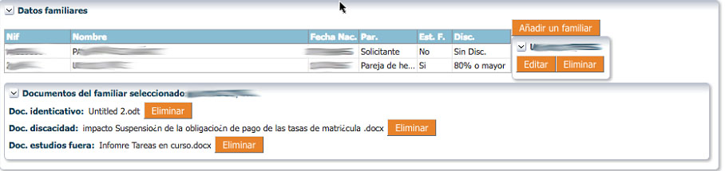
Observe que para cada familiar seleccionado aparece un panel que permiten adjuntar la documentación requerida según los datos especificados.

Tanto si elige Insertar como Editar se abre un formulario en el lugar donde estaba la tabla para introducir o modificar los datos del familiar, como se muestra en la siguiente imagen:

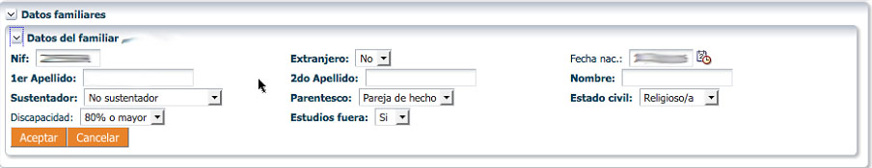
Algunos datos no son modificables para el solicitante
Si pulsa Aceptar, se toman en consideración las modificaciones que hubiese podido realizar, si pulsa Cancelar se descartan los cambios realizados.
Si ha decidido Aceptar los datos la aplicación, antes de continuar realiza una serie de verificaciones sobre los datos del familiar, en caso de no ser correctos le informa de ello y continua con la edición hasta que los errores son corregidos. También verifica si se ha adjuntado la documentación necesaria según el caso. Si falta alguna, le informa de ello, pero le permite continuar ya que esta puede ser adjuntada con posterioridad (siempre dentro del plazo establecido para realizar la solicitud.
Durante la edición de la pantalla, todos los datos activos que estén fuera de ella están desactivados.

Cuarto Bloque (Otras deducciones)

Otras deducciones, en este bloque especifica la siguiente información;

Familia Numerosa | - No  - General  - Especial | En los dos últimos casos es necesario adjuntar el documento acreditativo
Orfandad absoluta del solicitante | - No  - Sí | En caso afirmativo, debe adjuntarse documento acreditativo.

Igual que en casos anteriores, si existe solicitud de Beca de Carácter General para este curso académico esta información es extraída de esa solicitud y no es posible modificarla salvo que los datos económicos no hubiesen sido aceptada en la gestión de Carácter General.

La pantalla es la siguiente:
Al concluir la edición de la solicitud, si esta ha quedado registrada, bien porque le hayamos elegido la opción de Registrar/Modificar solicitud o bien la de Salir/Descartar cambios a una solicitud previamente grabada, aparece la siguiente pantalla:

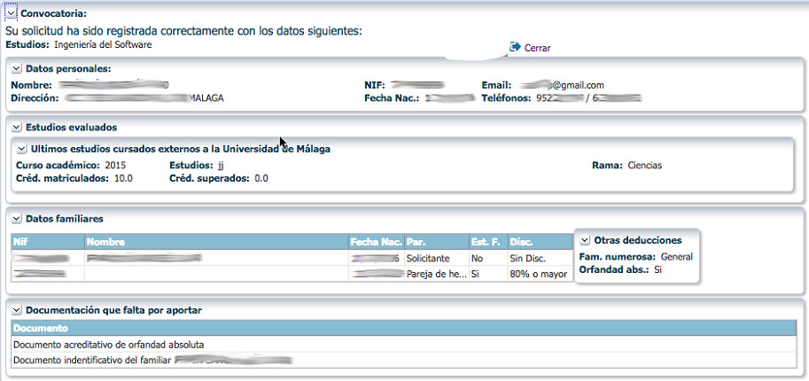
Dentro del periodo de tiempo de solicitud puede volver a entrar en la aplicación para aportar la documentación requerida.
Si decide eliminar la solicitud (haciendo click en Borrar Solicitud), la aplicación le pide una confirmación a esta acción, ya que una vez eliminada la solicitud es imposible volver a recuperarla, salvo que se introduzcan todos los datos de nuevo.

En caso de que falte alguna documentación la aplicación le avisa de este punto, pudiendo con posterioridad acceder (dentro del plazo de solicitud) para cumplimentar la documentación o modificar alguna información que haya proporcionado con anterioridad.

